阿里山台18秘境，土匪山生態園區

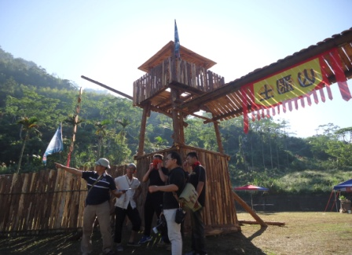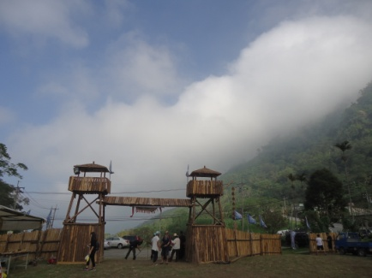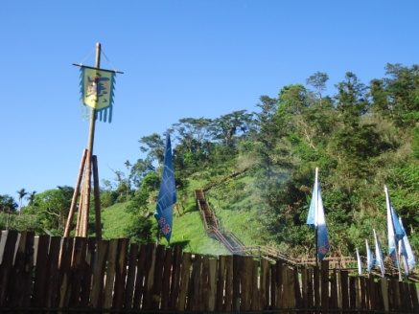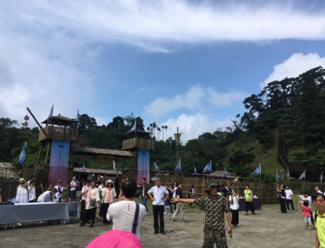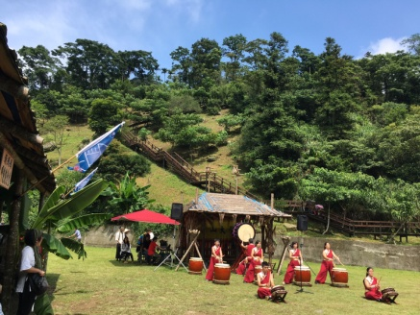

公興歷史傳奇，土匪山寨誕生！駕車行經阿里山公路台十八線四十七點四公里處，謎樣的仿古建築，令人想一窺究竟！經社區理事長說明後，原來是公興早期歷史有個特別的俗稱–「土匪山」，社區大多為林業，於是號召社區居民利用疏伐林木，結合社規師打造了復古山寨，土匪山寨旗飄揚，還有山寨大營，連茅房都具特色！莫不佩服這群土匪子民，從無到有，栩栩如生呈現，獨特風格，真是太傳奇了！

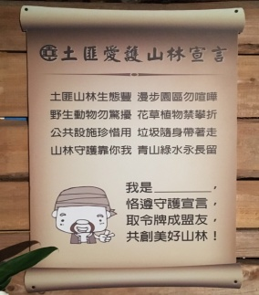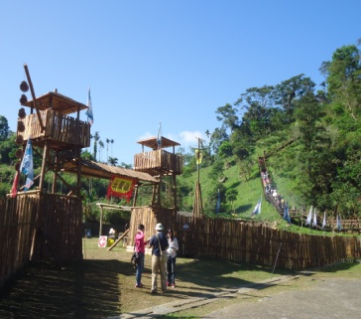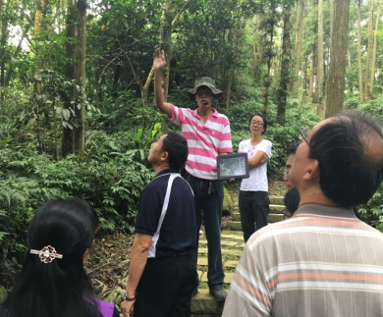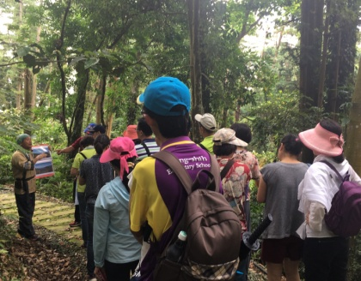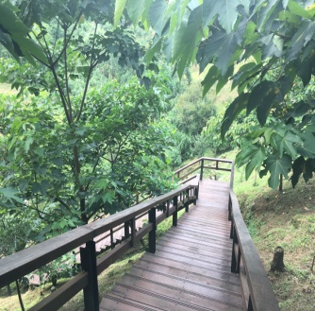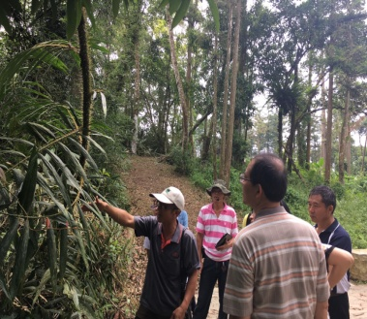

探尋龍美步道，體驗山林之美！這裡有一條單程八百公尺的龍美步道，很適合登山健走輕旅行，每年四到五月與九到十月，桐花盛開， 美不勝收，更有阿管處認證的專業解說員，原生植物的認識、動物的不期而遇，生態豐富多樣化，加上紀錄影片圖像的說明，相當具有深度認知，無痕山林好簡單，如果可以的話還有夜探生態之旅，神秘又刺激！社區總幹事說：社區還有其他四條步道，歡迎來嘉挑戰喔！

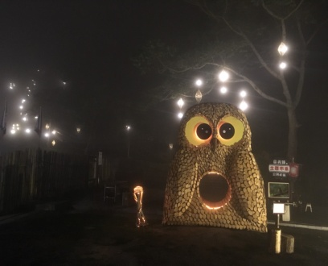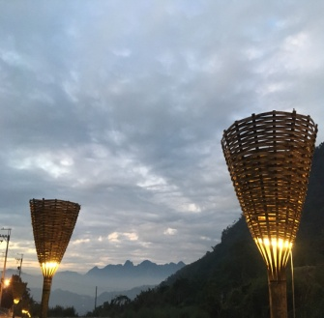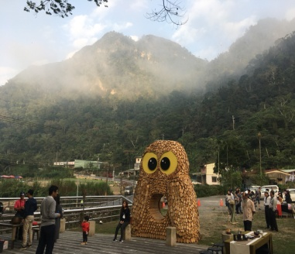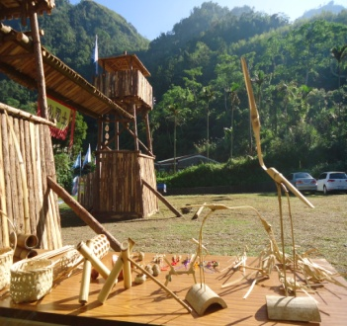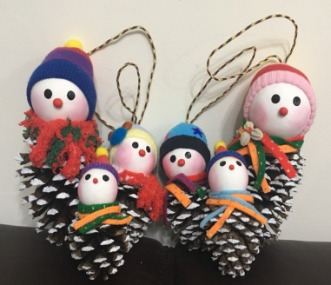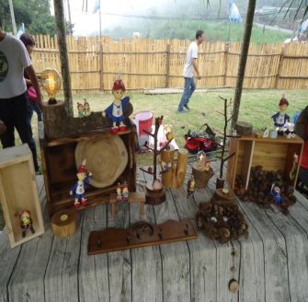

鵂鶹蜜蜂守護，創新在地工藝！配合二零一八台灣燈會，公興社區傳承手工藝齊力完成，利用木片完成台灣最小的貓頭鷹-「鵂鶹」， 竹編製成的藝術燈及樣似蜜蜂的燈籠，座落山林，象徵團結守護，是社區點燈首站，作品甚至在故宮南院動畫演出，每當點燈，令人讚嘆！此外更有耆老手工藝傳承、年輕設計者的創意，結合在地素材，研發工藝品、公仔，令人耳目一新，有文創的概念！值得收藏的好物！

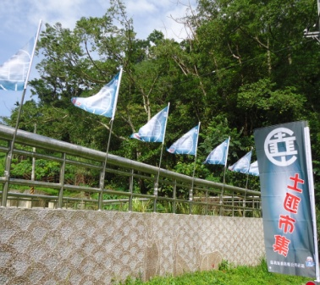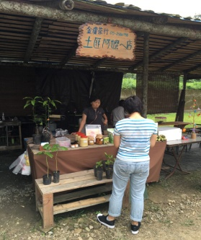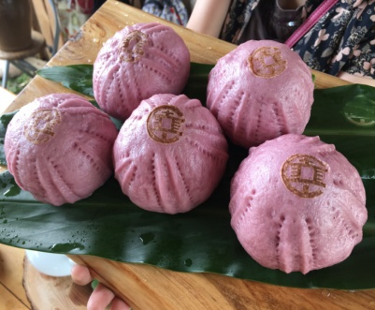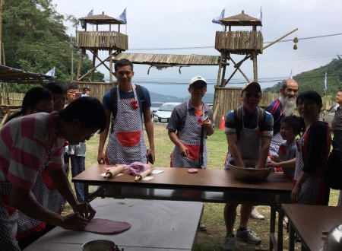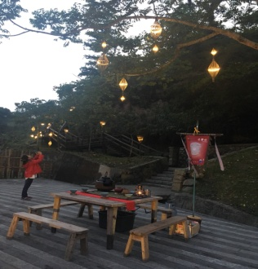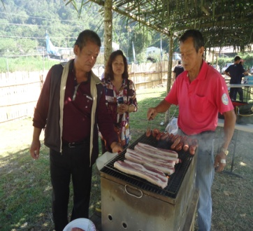

假日土匪市集，品嚐在地風味！每逢週六日，園區亦提供居民設攤，當季蔬果，新鮮上市；手泡咖啡、搓洗愛玉、現泡高山茶，令人值得細品嚐，也有吃飽吃巧的傳統美食；手工麵包、餅乾吃得安心。尤其是每逢竹筍盛產期，特聘講師現場教學，手做名符其實的「土包子」，熱騰騰的令人垂涎三尺，加入高山茶的茶香饅頭更是一絕，蓋上LOGO圖樣，絕對稱得上是全台唯一啊！假日休閒好去處，您千萬別錯過！

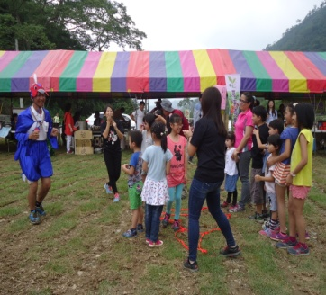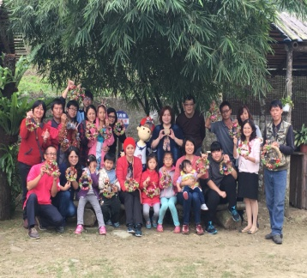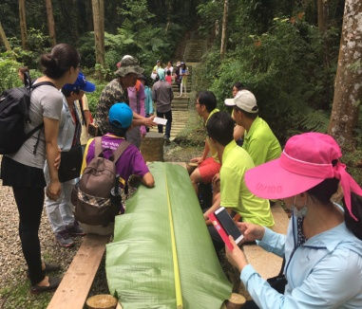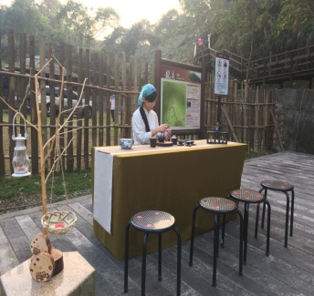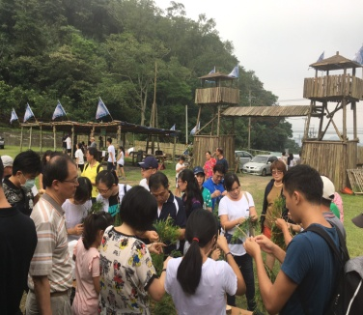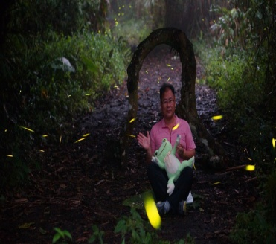

DIY有創意，浪漫攝螢秘境！園區不定時舉辦體驗活動，手做美麗的土匪藤圈、唯美的茶席饗宴、扒光型楠初體驗、優遊森林野餐……都值得參加或預約，特別是居民自製社區吉祥物-「藍腹鷴」裝，又是另一個全台唯一，與大小朋友一同歡樂；還有創意土匪裝扮，大人小孩玩得不亦樂乎，每年的大阿里山螢火蟲季，這裡也有火金姑來呷茶，與螢合影的浪漫情事，螢火蟲還加班喔！錯過了，明年請提早預約喔！

